Управление памятью
Фомина М. А.

Программа работы
Управление памятью. Создание библиотек разных типов и их размещение. Загрузка программ и библиотек, анализ дампа. Необходимо провести:
- Провести анализ загрузки приложения в ОЗУ
- Профилирование функционирования приложения
Используются в качестве приложений: утилита chmod для Windows и утилита для Linux, выводящая информацию о файле. Утилиты были разработаны в прошлом семестре.
Лабораторная работа выполнялась в ОС: Windows 10 и Ubuntu 16.04.
masha@masha-Aspire-E5-573G:~$ uname -a
Linux masha-Aspire-E5-573G 4.4.0-31-generic #50-Ubuntu SMP Wed Jul 13 00:07:12 UTC 2016 x86_64 x86_64 x86_64 GNU/Linux

- Анализ адресного пространства в Windows
Для анализа будет использоваться утилита chmod, написанная в предыдущем семестре.
У каждого процесса есть свое виртуальное адресное пространство, в котором расположены все необходимые данные и исходный код программ.
Найдем точу входа программы. Для этого воспользуемся утилитой Dumpbin, которая поставляется с Visual Studio. Dumper двоичных файлов в формате COFF от Microsoft (DUMPBIN.EXE) отображает информацию о двоичных файлах в формате COFF. Можно использовать DUMPBIN для исследования объектных файлов COFF, стандартных библиотек объектов COFF, исполняемых файлов и библиотек динамической компоновки (DLL).
Запустим утилиту из консоли командой C:\Program Files (x86)\Microsoft Visual Studio 14.0\VC\bin\dumpbin.exe , указав опцию /headers и нужный файл формата .exe.
Полный лог информации, выведенной утилитой приведен в файле log.txt.
C:\Program Files (x86)\Microsoft Visual Studio 14.0\VC\bin> dumpbin.exe /headers "E:\всё\5 курс\Системное программирование\отчеты\лаб5, chmod для windows, библиотеки\chmod\Debug\chmod.exe"
Microsoft (R) COFF/PE Dumper Version 14.00.24215.1
Copyright (C) Microsoft Corporation. All rights reserved.

Dump of file E:\всё\5 курс\Системное программирование\отчеты\лаб5, chmod для windows, библиотеки\chmod\Debug\chmod.exe

PE signature found

File Type: EXECUTABLE IMAGE

FILE HEADER VALUES
14C machine (x86)
A number of sections
58F5E479 time date stamp Tue Apr 18 13:03:37 2017
0 file pointer to symbol table
0 number of symbols
E0 size of optional header
102 characteristics
Executable
32 bit word machine

OPTIONAL HEADER VALUES
10B magic # (PE32)
14.00 linker version
34400 size of code
FE00 size of initialized data
0 size of uninitialized data
182FD entry point (004182FD) @ILT+760(_mainCRTStartup)
1000 base of code
1000 base of data
400000 image base (00400000 to 00461FFF)
1000 section alignment
…
Где image base – предпочитаемый адрес в памяти, начиная с которого программа загружена в память (400000), entry point – точка входа программы. Первым значением указана относительная точка входа (182FD), вторым значением абсолютный адрес точки входа (004182FD). Заметим что
004182FD = 182FD + 400000, то есть entry point (абс) = entry point (отн) + image base.
Таким образом, был найден относительный адрес точки входа программы, что является смещением от адреса фактической загрузки программы.
Чтобы найти адрес фактической загрузки программы непосредственно в процессе ее выполнения необходимо в среде Visual Studio запустить программу и остановить с помощью breakpoint. Далее открыв окно Debug->Windows->Modules, просмотрим информацию об исполняемом файле программы и используемых библиотеках dll.
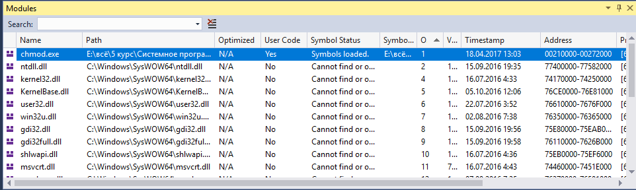
Рис. 1. Окно Modules
Исполняемый файл программы chmod.exe занимает следующий диапазон адресов 00210000-00272000.
Наидем реальную точку входа entry point (отн) + image base = entry point (абс).
182FD + 00210000 = 002282FD.
Адрес загрузки программы не является постоянным, однако размер диапазона при перезапуске не изменяется (рис. 2).
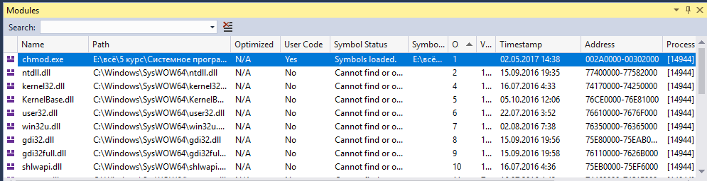
Рис. 2. Окно Modules после перекомпиляции
Найдем точу входа утилиты chmod, реализованной в виде сервиса.
C:\Program Files (x86)\Microsoft Visual Studio 14.0\VC\bin>dumpbin.exe /headers "E:\всё\5 курс\Проектирование ОС и компонентов\отчеты\лаб 1, демон, служба\chmodService\Debug\chmodService.exe"
Microsoft (R) COFF/PE Dumper Version 14.00.24215.1
Copyright (C) Microsoft Corporation. All rights reserved.

Dump of file E:\всё\5 курс\Проектирование ОС и компонентов\отчеты\лаб 1, демон, служба\chmodService\Debug\chmodService.exe

PE signature found

File Type: EXECUTABLE IMAGE

FILE HEADER VALUES
14C machine (x86)
A number of sections
590863F2 time date stamp Tue May 2 13:48:18 2017
0 file pointer to symbol table
0 number of symbols
E0 size of optional header
102 characteristics
Executable
32 bit word machine

OPTIONAL HEADER VALUES
10B magic # (PE32)
14.00 linker version
34C00 size of code
10000 size of initialized data
0 size of uninitialized data
19307 entry point (00419307) @ILT+770(_mainCRTStartup)
1000 base of code
1000 base of data
400000 image base (00400000 to 00462FFF)
…
Где image base – адрес в памяти, начиная с которого программа загружена в память (400000), entry point – точка входа программу. Первым значением указана относительная точка входа (19307), вторым значением абсолютный адрес точки входа (00419307).
Посмотреть состояние виртуальной памяти процесса можно с помощью отладчика. В данной работе использовалась среда разработки Visual Studio 2015 и встроенный отладчик этой среды.
Для просмотра адресного пространства процесса необходимо установить точку останова в любой достижимой строчке программы и запустить отладку. Далее через меню Debug->Windows->Memory можно открыть 4 окна просмотра памяти программы, каждое из которых работает независимо. Данные окна позволяют просматривать актуальное состояние памяти программы во время ее выполнения, редактировать какие-либо ячейки памяти и искать ячейки памяти, в которых расположены различные объекты программы (переменные, функции и т.д.) по их имени.
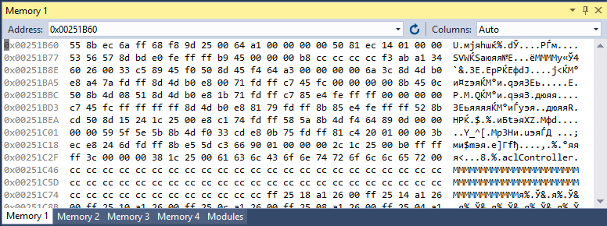
Рис. 3. Адрес функции main в памяти
На рис. 3 приведен пример поиска адреса функции main в памяти процесса. Как видно, функция расположена по адресу 0x00251860. При перекомпиляции проекта адрес функции main изменяется (рис. 4).
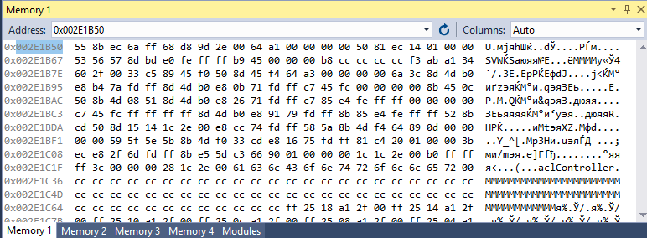
Рис. 4. Адрес функции main после перекомпиляции проекта
Так же, посмотреть расположение исходного кода программы в памяти можно с помощью инструмента дизассемблирования отладчика (Debug->Windows->Disassembly). Адрес функции main был найден в Memory 1 и Disassembly (рис. 5).
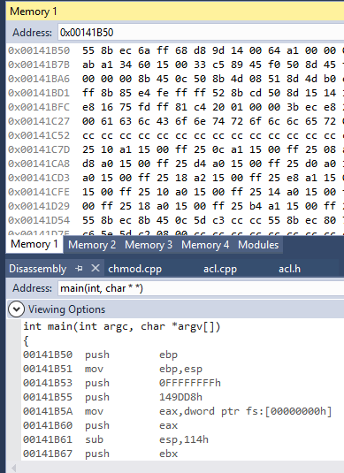
Рис. 5. Дизассемблированный код программы в памяти

- Профилирование в Windows
Запустим тест производительности в Debug->Profiler->Performance profiler->Performance Wizard->Instrumentation. Желательно собрать проект в режиме «Release», потому что при сборке в режиме отладки код программы сопровождается дополнительными инструкциями и меньше оптимизируется. Отчет о производительности утилиты chmod приведен на рис. 6.
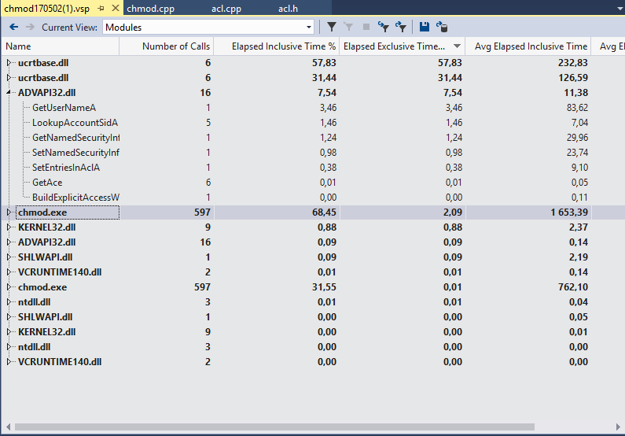
Рис. 6. Отчёт о производительность утилиты chmod
Из рис. 6 видно, что большинство ресурсов тратится на вызовы внешних библиотек, например, на внешний код из библиотеки advapi32.dll, в которой представлены функции для работы с DACL.
Для анализа используемой памяти можно так же использовать отладчик Visual Studio (Debug->Windows->Diagnostic Tools). Он позволяет отслеживать использование памяти программой в реальном времени, делать снимки памяти, а так же следить за состоянием кучи.
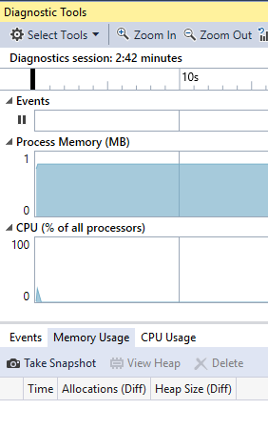
Рис. 7. Профилирование памяти
Из рис. 7 видно, что утилита требует около 1,2 Мб памяти. Куча пустая, т.к. написанная утилита не выделяет память в куче.
- Анализ адресного пространства библиотек в Windows
Проанализируем адресное пространство chmodUsingStaticLib и chmodUsingDll.
Статическая библиотека связывается с программой на этапе компиляции, поэтому она сразу включена в адресное пространство программы. Проверить это можно, установив точку останова на первую же строчку программы и проанализировав адресное пространство.
Рассмотрим адресное пространство процесса при работе со статической библиотекой (проект chmodUsingStaticLib). На рис. 8 показано, что исходный код библиотеки изначально расположен в памяти программы.
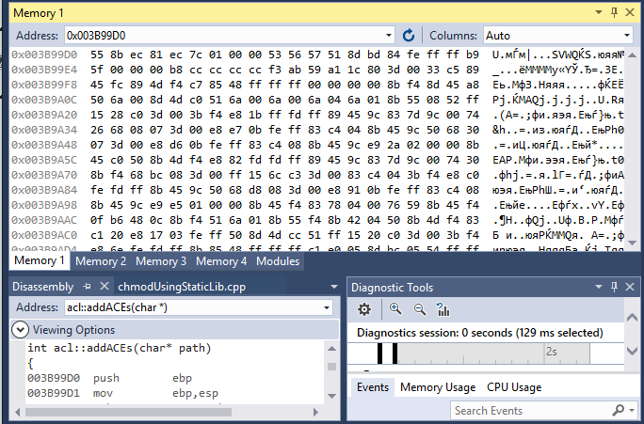
Рис. 8. Функция acl::addACEs статической библиотеки в адресном пространстве процесса chmodUsingStaticLib
Рассмотрим адресное пространство процесса при работе с динамической библиотекой (проект chmodUsingDll). У динамической библиотеки AclDynamicLib.dll есть свое адресное пространство (рис. 9), функция acl::addACEs не находится в адресном пространстве процесса chmodUsingDll (рис. 10).
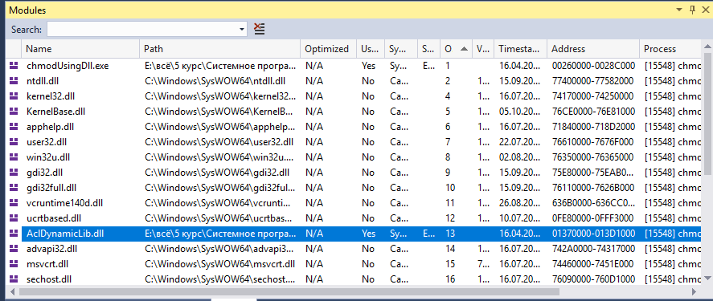
Рис. 9. Адресное пространство динамической библиотеки AclDynamicLib.dll
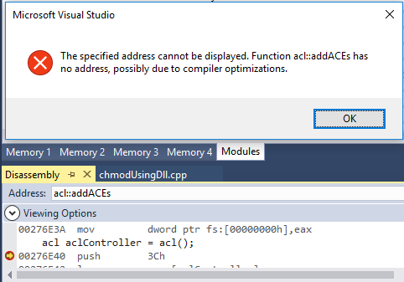
Рис. 10. Функция acl::addACEs не в адресном пространстве процесса chmodUsingDll

4. Анализ адресного пространства в Linux
Для анализа адресного пространства воспользуемся утилитой readelf. Утилита отображает информацию об одном или нескольких объектных файлов в формате ELF. Для начала убедимся, что файл относится к формату elf. Для этого воспользуемся утилитой file. Видим, что исполняемый файл программы относится к формату elf, значит, к нему можно применить утилиту readelf.
masha@masha-Aspire-E5-573G:~/labs/2 semester/lab4$ file /home/masha/labs/lab6/infofile
/home/masha/labs/lab6/infofile: ELF 64-bit LSB executable, x86-64, version 1 (SYSV), dynamically linked, interpreter /lib64/ld-linux-x86-64.so.2, for GNU/Linux 2.6.32, BuildID[sha1]=d347e7d8ba6dc6295f77b98a5f281911291c4a76, not stripped

masha@masha-Aspire-E5-573G:~/labs/2 semester/lab4$ readelf -e /home/masha/labs/lab6/infofile
Заголовок ELF:
Magic: 7f 45 4c 46 02 01 01 00 00 00 00 00 00 00 00 00
Класс: ELF64
Данные: дополнение до 2, little endian
Версия: 1 (current)
OS/ABI: UNIX - System V
Версия ABI: 0
Тип: EXEC (Исполняемый файл)
Машина: Advanced Micro Devices X86-64
Версия: 0x1
Адрес точки входа: 0x400570
Начало заголовков программы: 64 (байт в файле)
Начало заголовков программы: 11184 (байт в файле)
...
Заголовки программы:
Тип Смещ. Вирт.адр Физ.адр
Рзм.фйл Рзм.пм Флаги Выравн
PHDR 0x0000000000000040 0x0000000000400040 0x0000000000400040
0x00000000000001f8 0x00000000000001f8 R E 8
INTERP 0x0000000000000238 0x0000000000400238 0x0000000000400238
0x000000000000001c 0x000000000000001c R 1
[Requesting program interpreter: /lib64/ld-linux-x86-64.so.2]
LOAD 0x0000000000000000 0x0000000000400000 0x0000000000400000
0x000000000000122c 0x000000000000122c R E 200000
LOAD 0x0000000000001e10 0x0000000000601e10 0x0000000000601e10
0x0000000000000248 0x0000000000000250 RW 200000
...
Адрес точки входа программы 0x400570. Рассмотрим подробнее одну из строк (выделенную) таблицы заголовков программы. Таблица состоит из следующих полей: смещение, виртуальный адрес, физический адрес, размер файла, размер памяти, флаги и выравнивание. Заголовок программы LOAD размещен по виртуальному адресу, равному физическому, 0x400000 со смещением 0x0. Флаги разрешают чтение и исполнение, этот раздел содержит непосредственно код программы.
Разберем загрузку программы в память более подробно. Для этого воспользуемся утилитой objdump с флагом -d для того, чтобы получить ассемблерный код. Обратим особое внимание на адрес 0x400570 – точка входа программы.
masha@masha-Aspire-E5-573G:~/labs/2 semester/lab4$ objdump -d /home/masha/labs/lab6/infofile
…
Дизассемблирование раздела .text:

0000000000400570 <_start>:
400570: 31 ed xor %ebp,%ebp
400572: 49 89 d1 mov %rdx,%r9
400575: 5e pop %rsi
400576: 48 89 e2 mov %rsp,%rdx
400579: 48 83 e4 f0 and $0xfffffffffffffff0,%rsp
40057d: 50 push %rax
40057e: 54 push %rsp
40057f: 49 c7 c0 60 0c 40 00 mov $0x400c60,%r8
400586: 48 c7 c1 f0 0b 40 00 mov $0x400bf0,%rcx
40058d: 48 c7 c7 66 06 40 00 mov $0x400666,%rdi
400594: e8 a7 ff ff ff callq 400540 <__libc_start_main@plt>
400599: f4 hlt
40059a: 66 0f 1f 44 00 00 nopw 0x0(%rax,%rax,1)
...
Первой запускается процедура "_start". Она очищает регистр ebp, записывает какие-то значения в стек и вызывает подпрограмму.
0x400666 - адрес функции main.
0x400c60 - адрес функции __libc_csu_fini.
0x400bf0 - адрес функции __libc_csu_init.
0x4004d0 - адрес функции _init.
0x400c80 - адрес функции _fini.
Функции _init и _fini это функции инициализации и завершения приложения, генерируемые компилятором GCC.
Просмотрим все косвенные ссылки:
masha@masha-Aspire-E5-573G:~/labs/2 semester/lab4$ objdump -R /home/masha/labs/lab6/infofile

/home/masha/labs/lab6/infofile: формат файла elf64-x86-64

DYNAMIC RELOCATION RECORDS
OFFSET TYPE VALUE
0000000000601ff8 R_X86_64_GLOB_DAT __gmon_start__
0000000000602018 R_X86_64_JUMP_SLOT puts@GLIBC_2.2.5
0000000000602020 R_X86_64_JUMP_SLOT ctime@GLIBC_2.2.5
0000000000602028 R_X86_64_JUMP_SLOT __stack_chk_fail@GLIBC_2.4
0000000000602030 R_X86_64_JUMP_SLOT printf@GLIBC_2.2.5
0000000000602038 R_X86_64_JUMP_SLOT __libc_start_main@GLIBC_2.2.5
0000000000602040 R_X86_64_JUMP_SLOT __xstat@GLIBC_2.2.5
По указанному адресу 0x602038 расположена функция __libc_start_main. В задачу этой функции входят некоторые действия по инициализации среды исполнения и вызов функции main().
Для того чтобы посмотреть динамические объекты программы, используем флаг d c утилитой readelf.
masha@masha-Aspire-E5-573G:~/labs/2 semester/lab4$ readelf -d /home/masha/labs/lab6/infofile

Dynamic section at offset 0x1e28 contains 24 entries:
Тег Тип Имя/Знач
0x0000000000000001 (NEEDED) Совм. исп. библиотека: [libc.so.6]
0x000000000000000c (INIT) 0x4004d0
0x000000000000000d (FINI) 0x400c80
...
С помощью gdb можно также получить информацию об адресном пространстве.
masha@masha-Aspire-E5-573G:~/labs/2 semester/lab4$ gdb /home/masha/labs/lab6/infofile
(gdb) print _init
$1 = {<text variable, no debug info>} 0x4004d0 <_init>
(gdb) print _fini
$2 = {<text variable, no debug info>} 0x400c80 <_fini>
(gdb) print main
$3 = {<text variable, no debug info>} 0x400666 <main>
(gdb) print _start
$4 = {<text variable, no debug info>} 0x400570 <_start>
Из результатов видно, что адрес точки входа совпадает с тем, что показал дизассемблированный код. Убедимся в том, что статические библиотеки сразу связываются с исполняемым файлом (исполняемый файл infofile1 использует для работы статическую библиотеку):
masha@masha-Aspire-E5-573G:~/labs/2 semester/lab4$ gdb /home/masha/labs/lab6/infofile1
(gdb) print ftypelet
$1 = {<text variable, no debug info>} 0x40071a <ftypelet(unsigned int)>
(gdb) print strmode
$2 = {<text variable, no debug info>} 0x4007c5 <strmode(unsigned int, char*)>
(gdb) print printFileType
$3 = {<text variable, no debug info>} 0x400991 <printFileType(stat)>
(gdb) print printInfo
$4 = {<text variable, no debug info>} 0x400a3b <printInfo(stat)>
…
masha@masha-Aspire-E5-573G:~/labs/2 semester/lab4$ readelf -d /home/masha/labs/lab6/infofile1

Dynamic section at offset 0x1e28 contains 24 entries:
Тег Тип Имя/Знач
0x0000000000000001 (NEEDED) Совм. исп. библиотека: [libc.so.6]
0x000000000000000c (INIT) 0x4004d0
0x000000000000000d (FINI) 0x400c80
...
Из результатов видно, что удалось получить адреса всех функций из статической библиотеки.
Теперь проанализируем программу infofile2, в которой подключается динамическая библиотека.
masha@masha-Aspire-E5-573G:~/labs/2 semester/lab4$ gdb /home/masha/labs/lab6/dynamic/infofile2
(gdb) print printFileType
Таблица символов не загружена. Используйте меню файл
(gdb) b main.c:13
Make breakpoint pending on future shared library load? (y or [n]) y
Breakpoint 1 (main.c:13) pending.
(gdb) r
Starting program: /home/masha/labs/lab6/dynamic/infofile2
[Inferior 1 (process 3905) exited with code 01]
(gdb) print printFileType
$1 = {<text variable, no debug info>} 0x7ffff7bd4ab7 <printFileType>
(gdb) print main
$2 = {<text variable, no debug info>} 0x400736 <main>
(gdb) print _start
$3 = {<text variable, no debug info>} 0x400640 <_start>
...
masha@masha-Aspire-E5-573G:~/labs/2 semester/lab4$ readelf -d /home/masha/labs/lab6/dynamic/infofile2

Dynamic section at offset 0xe18 contains 25 entries:
Тег Тип Имя/Знач
0x0000000000000001 (NEEDED) Совм. исп. библиотека: [lib2.so]
0x0000000000000001 (NEEDED) Совм. исп. библиотека: [libc.so.6]
…

//Получение информации о загруженных библиотеках с помощью gdb
masha@masha-Aspire-E5-573G:~/labs/2 semester/lab4$ gdb /home/masha/labs/lab6/dynamic/infofile2
(gdb) info sharedlibrary
No shared libraries loaded at this time.
(gdb) r
Starting program: /home/masha/labs/lab6/dynamic/infofile2
[Inferior 1 (process 7390) exited with code 01]
(gdb) info sharedlibrary
From To Syms Read Shared Object Library
0x00007ffff7dd7ac0 0x00007ffff7df5640 Yes /lib64/ld-linux-x86-64.so.2
0x00007ffff7bd4740 0x00007ffff7bd4d38 Yes (*) /home/masha/labs/lab6/dynamic/lib2.so
0x00007ffff782a8b0 0x00007ffff797cf14 Yes /lib/x86_64-linux-gnu/libc.so.6
(*): Shared library is missing debugging information.
(gdb) q
Функция printFileType из динамической библиотеки не находятся в адресном пространстве процесса, при попытке получить её адрес отладчик выводит ошибку. Была установлена точка останова на строчку программы, в которой происходит вызов функции библиотеки. Была запущена программа, в точке останова можно получить адрес функции динамической библиотеки (0x7ffff7bd4ab7).
Найдем точку входа программы, реализованной в виде демона.
masha@masha-Aspire-E5-573G:~$ cd labs/2\ semester/lab1/daemon/
masha@masha-Aspire-E5-573G:~/labs/2 semester/lab1/daemon$ readelf -e ./infofile
Заголовок ELF:
Magic: 7f 45 4c 46 02 01 01 00 00 00 00 00 00 00 00 00
Класс: ELF64
Данные: дополнение до 2, little endian
Версия: 1 (current)
OS/ABI: UNIX - System V
Версия ABI: 0
Тип: EXEC (Исполняемый файл)
Машина: Advanced Micro Devices X86-64
Версия: 0x1
Адрес точки входа: 0x4009b0
Начало заголовков программы: 64 (байт в файле)
Начало заголовков программы: 12184 (байт в файле)
...
LOAD 0x0000000000000000 0x0000000000400000 0x0000000000400000
0x0000000000001c8c 0x0000000000001c8c R E 200000
...
Адрес точки входа программы 0x4009b0. Программный код находится также по физическому и виртуальному адресах 0x400000 со смещением 0x0.
Из вывода утилиты readelf для обычной программы и программы-демона видно, что программы-демоны загружаются в память ОС аналогично тому, как загружаются обычные программы.

5. Профилирование в Linux
Для профилирования программы воспользуемся утилитой valgrind. Данная утилита включает в себя набор анализаторов, в том числе анализатор производительности и анализатор использования памяти.
Запустим анализ производительности:
masha@masha-Aspire-E5-573G:~/labs/2 semester/lab4$ valgrind --tool=callgrind /home/masha/labs/lab6/infofile log.linux.txt
==18217== Callgrind, a call-graph generating cache profiler
==18217== Copyright (C) 2002-2015, and GNU GPL'd, by Josef Weidendorfer et al.
==18217== Using Valgrind-3.11.0 and LibVEX; rerun with -h for copyright info
==18217== Command: /home/masha/labs/lab6/infofile log.linux.txt
==18217==
==18217== For interactive control, run 'callgrind_control -h'.
...
==18217==
==18217== Events : Ir
==18217== Collected : 205028
==18217==
==18217== I refs: 205,028
masha@masha-Aspire-E5-573G:~/labs/2 semester/lab4$ ls -l
итого 2772
-rw------- 1 masha masha 66138 май 3 04:06 callgrind.out.18217
-rw-rw-r-- 1 masha masha 62503 май 3 04:04 log.linux.txt
-rw------- 1 masha masha 8052 май 3 03:59 massif.out.16719
-rw-rw-r-- 1 masha masha 2693120 май 3 04:04 Otchet_po_Lab_rabote__4_Fomina_M_A__gr_13541_3.doc
Данная утилита генерирует выходной файл с названием callgrind.out.18217. В текстовом виде просматривать его неудобно. Для визуализации воспользуемся утилитой KCacheGrind (рис. 11) в режиме профилирования ELF-объектов.
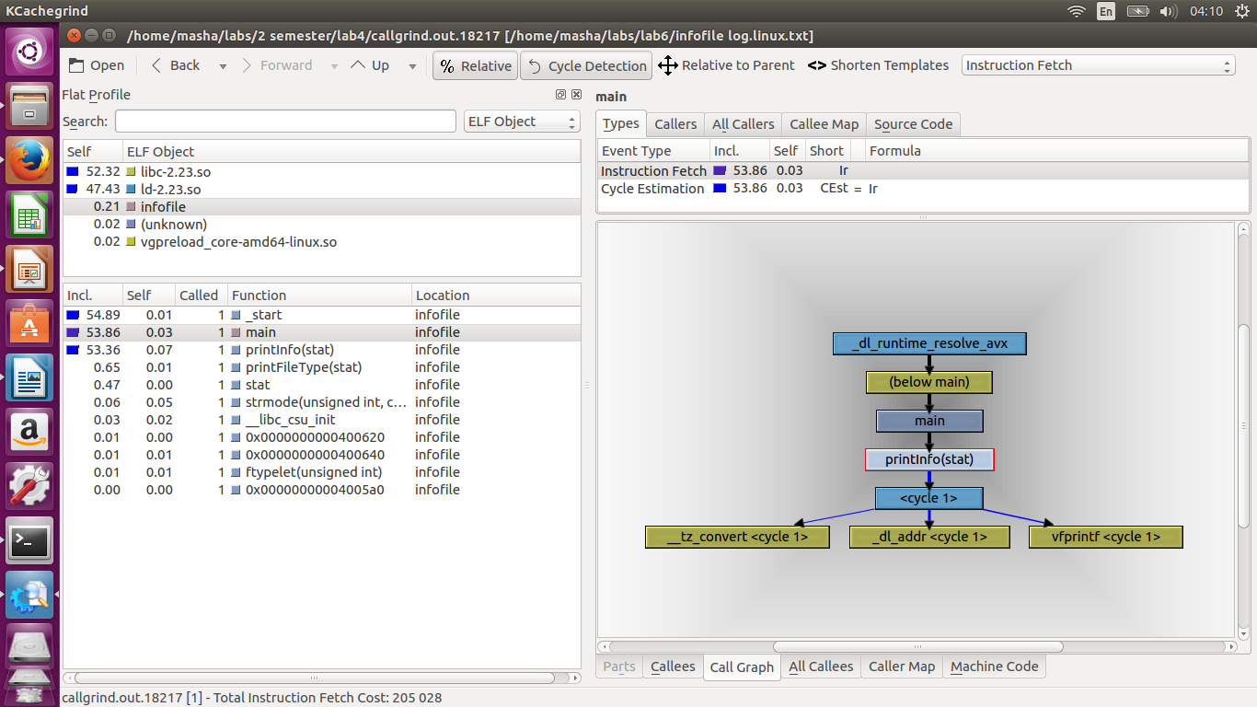
Рис. 11. Анализ производительности в KCacheGrind
В верхней левой части окна можно выбрать анализируемый ELF-объект. Слева снизу находится список функций в данном объекте, в левом столбце отображена ресурсоемкость функций. Выбрав определенную функцию, справа можно увидеть граф вызовов функций.
Для анализа используемой памяти используется инструмент massif.
masha@masha-Aspire-E5-573G:~/labs/2 semester/lab4$ valgrind --tool=massif /home/masha/labs/lab6/infofile log.linux.txt
==16719== Massif, a heap profiler
==16719== Copyright (C) 2003-2015, and GNU GPL'd, by Nicholas Nethercote
==16719== Using Valgrind-3.11.0 and LibVEX; rerun with -h for copyright info
==16719== Command: /home/masha/labs/lab6/infofile log.linux.txt
==16719==
...
masha@masha-Aspire-E5-573G:~/labs/2 semester/lab4$ massif-visualizer massif.out.16719
massif-visualizer(16804)/kdeui (kdelibs): Attempt to use QAction "toggleDataTree" with KXMLGUIFactory!
massif-visualizer(16804)/kdeui (kdelibs): Attempt to use QAction "toggleAllocators" with KXMLGUIFactory!
description: "(none)"
command: "/home/masha/labs/lab6/infofile log.linux.txt"
time unit: "i"
snapshots: 34
peak: snapshot # 6 after "130512i"
peak cost: "6,6 KiB" heap "59 B" heap extra "0 B" stacks
Для просмотра отчета massif можно использовать инструмент massif-vizualizer (рис. 12). На графике слева видно, что программа использует около 6,6 Кб памяти. График при этом цветом выделяет, какой объем в памяти занимает каждый объект. Справа можно выбрать один из снимков памяти (который делает massif во время анализа) и более подробно посмотреть какие объекты и где занимают память.
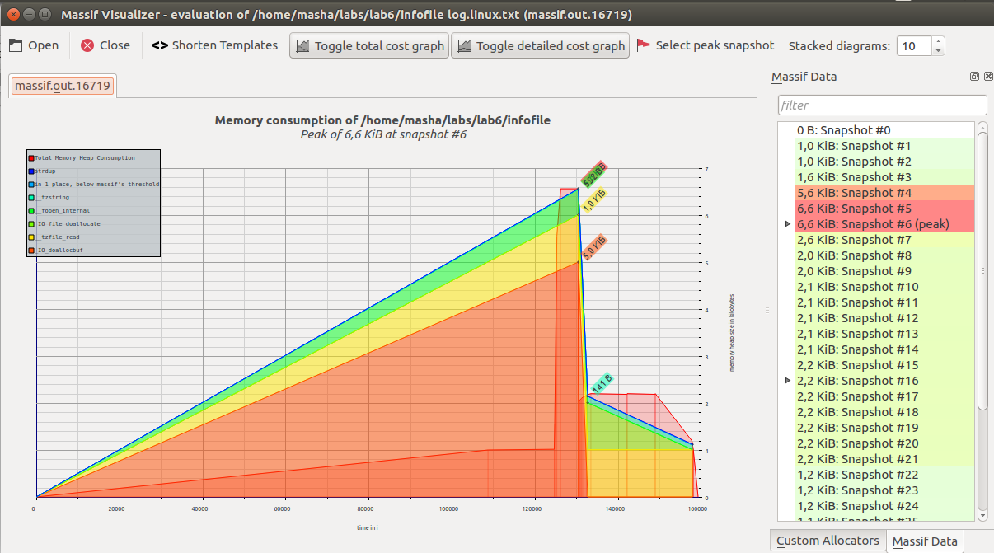
Рис. 12. Анализ памяти

6. Создание дампа памяти в Windows
В диспетчере задач можно сделать дамп памяти выполняющейся программы. Был сделан дамп chmod.exe (рис. 13 и рис. 14).
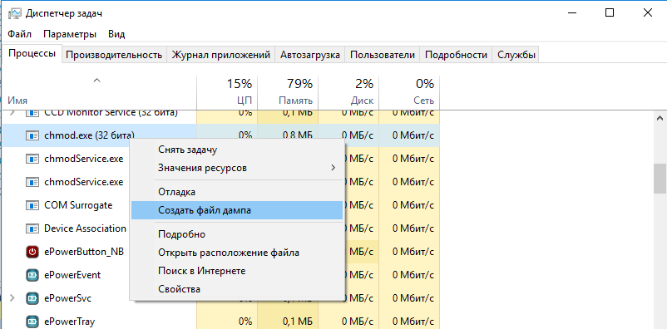
Рис. 13. Создание дампа памяти chmod.exe

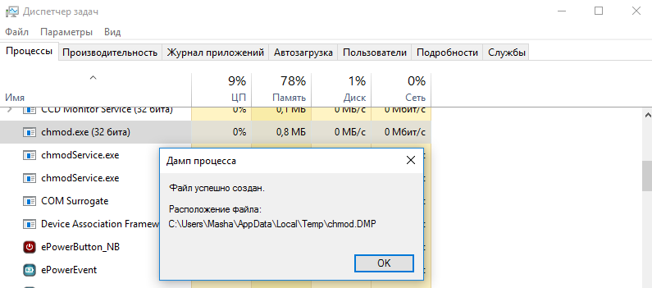
Рис. 14. Создание дампа памяти chmod.exe
В Visual Studio был просмотрен chmod.DMP и запущен Debug with Native Only (рис. 15 и рис. 16).
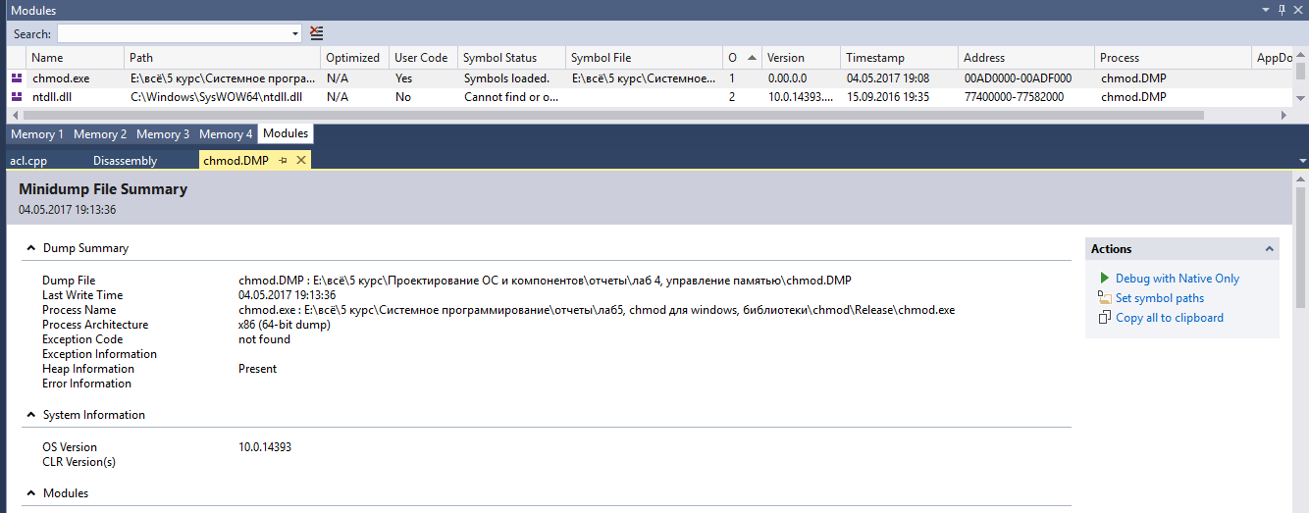
Рис. 15. Просмотр информации о дампе
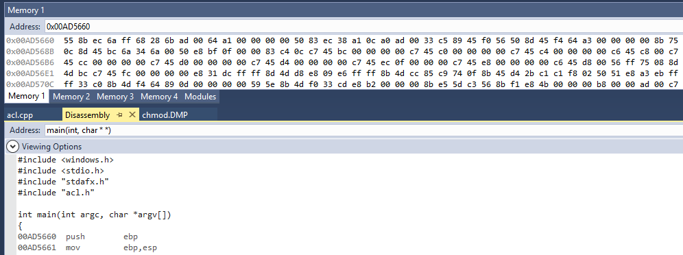
Рис. 16. Поиск адреса функции main в дампе
Также дамп памяти можно сделать с помощию программы procdump [5]. Опция ma позволяет записать полный дамп-файл процесса.
C:\WINDOWS\system32> "E:\всё\5 курс\Проектирование ОС и компонентов\отчеты\лаб 4, управление памятью\Procdump\procdump.exe" -ma chmod.exe "E:\всё\5 курс\Проектирование ОС и компонентов\отчеты\лаб 4, управление памятью\chmod-procdump.dmp"

ProcDump v8.2 - Sysinternals process dump utility
Copyright (C) 2009-2016 Mark Russinovich and Andrew Richards
Sysinternals - www.sysinternals.com

[19:51:46] Dump 1 initiated: E:\[19:51:46] Dump 1 writing: Estimated dump file size is 20 MB.
[19:51:46] Dump 1 complete: 20 MB written in 0.1 seconds
[19:51:46] Dump count reached.
В результате был создан дамп памяти. Он был изучен в Visual Studio (рис. 17).
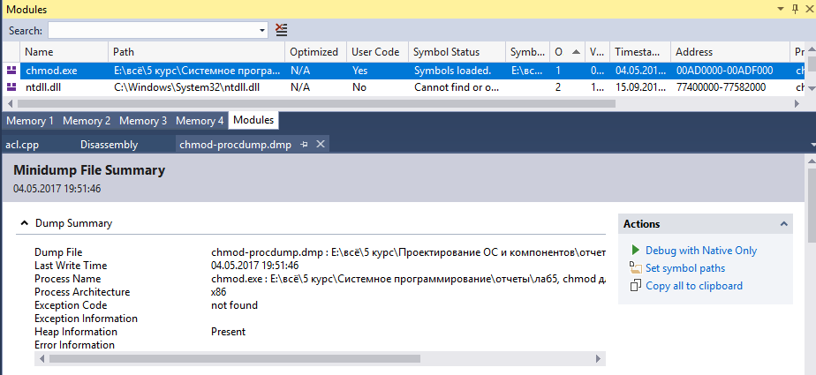
Рис. 17. Просмотр дампа памяти, созданного с помощью procdump

7. Создание дампа памяти в Linux
/proc/$pid/maps отображает список виртуальных адресов для процесса с заданным $pid.
/proc/$pid/pagemap отображает более подробную информацию о каждой странице, включая физические адреса, если они существуют.
Утилита gcore позволяет сделать полный дамп исполняемого процесса:
gcore [-o filename] pid

Команда GDB: dump memory позволяет сделать дамп содержимого памяти процесса в диапазоне адресов. Дамп можно сделать в различных форматах. Команда restore позволяет восстановить содержимое памяти, если передан дамп памяти в бинарном формате, то нужно после названия файла писать слово binary.

//Скомпилируем демон с опцией отладки (-g)
masha@masha-Aspire-E5-573G:~$ cd labs/2semester/lab1/daemon/
masha@masha-Aspire-E5-573G:~/labs/2semester/lab1/daemon$ g++ -g -o infofile main.c
…

//Запущен демон, записывающий информацию о файле каждую минуту
masha@masha-Aspire-E5-573G:~/labs/2semester/lab1/daemon$ ./infofile "/home/masha/labs/2semester/lab1/daemon/temp.txt"
masha@masha-Aspire-E5-573G:~/labs/2semester/lab1/daemon$ ps -aux | grep infofile
masha 3804 0.0 0.0 4360 92 ? Ss 17:07 0:00 ./infofile /home/masha/labs/2semester/lab1/daemon/temp.txt
masha 3843 0.0 0.0 15472 960 pts/4 S+ 17:07 0:00 grep --color=auto infofile
masha@masha-Aspire-E5-573G:~/labs/2semester/lab1/daemon$ cd /home/masha/labs/2semester/lab4/

//Сделаем дамп процесса демона
masha@masha-Aspire-E5-573G:~/labs/2semester/lab4$ sudo gcore -o infofile-daemon.dump 3804
0x00007fd6d372d740 in __nanosleep_nocancel () at ../sysdeps/unix/syscall-template.S:84
84 ../sysdeps/unix/syscall-template.S: Нет такого файла или каталога.
warning: target file /proc/3804/cmdline contained unexpected null characters
Saved corefile infofile-daemon.dump.3804

//Запускаем gdb с исполняемым файлом и дампом
masha@masha-Aspire-E5-573G:~/labs/2semester/lab4$ gdb /home/masha/labs/2semester/lab1/daemon/infofile infofile-daemon.dump.3804
…
Core was generated by `./infofile'.
…
//Детальная трассировка
(gdb) bt full
#0 0x00007fd6d372d740 in __nanosleep_nocancel ()
at ../sysdeps/unix/syscall-template.S:84
No locals.
#1 0x00007fd6d372d6aa in __sleep (seconds=0) at ../sysdeps/posix/sleep.c:55
save_errno = 0
ts = {tv_sec = 23, tv_nsec = 917475280}
#2 0x0000000000400d8b in Daemon (argc=2, argv=0x7ffe7e2870e8) at main.c:53
log = 0x602160 <printInfo(stat)::str> "Размер файла: \n\t808 байт\nЧисло жёстких ссылок: \n\t1\ninode файла: \n\t789900\nID устройства, содержащего файл: \n\t2055\nID пользоват", <incomplete sequence \320>...
fStat = {st_dev = 2055, st_ino = 789900, st_nlink = 1,
st_mode = 33204, st_uid = 1000, st_gid = 1000, __pad0 = 0,
st_rdev = 0, st_size = 808, st_blksize = 4096, st_blocks = 8,
st_atim = {tv_sec = 1493929426, tv_nsec = 751658596}, st_mtim = {
tv_sec = 1493929426, tv_nsec = 751658596}, st_ctim = {
tv_sec = 1493929426, tv_nsec = 819660101}, __glibc_reserved = {0,
0, 0}}
#3 0x0000000000400e3a in main (argc=2, argv=0x7ffe7e2870e8) at main.c:79
parpid = 0
sid = 3804
//Вывод трассировки всех нитей
(gdb) thread apply all bt

Thread 1 (LWP 3804):
#0 0x00007fd6d372d740 in __nanosleep_nocancel ()
at ../sysdeps/unix/syscall-template.S:84
#1 0x00007fd6d372d6aa in __sleep (seconds=0) at ../sysdeps/posix/sleep.c:55
#2 0x0000000000400d8b in Daemon (argc=2, argv=0x7ffe7e2870e8) at main.c:53
#3 0x0000000000400e3a in main (argc=2, argv=0x7ffe7e2870e8) at main.c:79
// Если бы было несколько нитей, для переключения между ними можно было бы использовать команду "thread <number>"
// Переключаемся на фрейм 2, где находится функция мониторинга файла
(gdb) frame 2
#2 0x0000000000400d8b in Daemon (argc=2, argv=0x7ffe7e2870e8) at main.c:53
53 sleep(60);
//Просмотрим исходный код, который выполнялся при записи дампа
(gdb) list +
48 writeLog("Cycle terminated. Invalid arguments!");
49 return 1;
50 }
51 log = printInfo(fStat);
52 writeLog(log);
53 sleep(60);
54 }
55 return 0;
56 }
57
//Выведем значение переменной log
(gdb) print log
$1 = 0x602160 <printInfo(stat)::str> "Размер файла: \n\t808 байт\nЧисло жёстких ссылок: \n\t1\ninode файла: \n\t789900\nID устройства, содержащего файл: \n\t2055\nID пользоват", <incomplete sequence \320>...
//Выведем адрес функции Daemon
(gdb) print Daemon
$2 = {int (int, char **)} 0x400cb9 <Daemon(int, char**)>
(gdb) q

//Просмотр виртуального адресного пространства демона
masha@masha-Aspire-E5-573G:~/labs/2semester/lab4$ cat /proc/3804/maps
// address perms offset dev inode pathname
// dev - device (major:minor)
00400000-00402000 r-xp 00000000 08:07 793077 /home/masha/labs/2semester/lab1/daemon/infofile
00601000-00602000 r--p 00001000 08:07 793077 /home/masha/labs/2semester/lab1/daemon/infofile
00602000-00603000 rw-p 00002000 08:07 793077 /home/masha/labs/2semester/lab1/daemon/infofile
01e01000-01e22000 rw-p 00000000 00:00 0 [heap]
7fd6d3662000-7fd6d3821000 r-xp 00000000 08:07 793162 /lib/x86_64-linux-gnu/libc-2.23.so
…
//Создание и восстановление дампов памяти в диапазоне адресов
masha@masha-Aspire-E5-573G:~/labs/2semester/lab4$ sudo gdb --pid 3804
…
(gdb) dump memory infofile-daemon.dump 0x00400000 0x00402000
(gdb) dump ihex memory infofile-daemon1.dump 0x00400000 0x00402000
(gdb) dump srec memory infofile-daemon2.dump 0x00400000 0x00402000
(gdb) dump tekhex memory infofile-daemon3.dump 0x00400000 0x00402000
(gdb) restore infofile-daemon.dump binary 0x00400000
Restoring binary file infofile-daemon.dump into memory (0x400000 to 0x402000)
(gdb) restore infofile-daemon1.dump
Restoring section .sec1 (0x400000 to 0x402000)
(gdb) restore infofile-daemon2.dump
Restoring section .sec1 (0x400000 to 0x402000)
(gdb) restore infofile-daemon3.dump
Restoring section .newsec (0x400000 to 0x402000)
//Детальная трассировка
(gdb) bt full
#0 0x00007fd6d372d740 in __nanosleep_nocancel () at ../sysdeps/unix/syscall-template.S:84
No locals.
#1 0x00007fd6d372d6aa in __sleep (seconds=0) at ../sysdeps/posix/sleep.c:55
save_errno = 0
ts = {tv_sec = 8, tv_nsec = 87455279}
#2 0x0000000000400d8b in Daemon (argc=2, argv=0x7ffe7e2870e8) at main.c:53
log = 0x602160 <printInfo(stat)::str> "Размер файла: \n\t808 байт\nЧисло жёстких ссылок: \n\t1\ninode файла: \n\t789900\nID устройства, содержащего файл: \n\t2055\nID пользоват", <incomplete sequence \320>...
fStat = {st_dev = 2055, st_ino = 789900, st_nlink = 1, st_mode = 33204, st_uid = 1000, st_gid = 1000,
__pad0 = 0, st_rdev = 0, st_size = 808, st_blksize = 4096, st_blocks = 8, st_atim = {tv_sec = 1493929426,
tv_nsec = 751658596}, st_mtim = {tv_sec = 1493929426, tv_nsec = 751658596}, st_ctim = {
tv_sec = 1493929426, tv_nsec = 819660101}, __glibc_reserved = {0, 0, 0}}
#3 0x0000000000400e3a in main (argc=2, argv=0x7ffe7e2870e8) at main.c:79
parpid = 0
sid = 3804
(gdb) frame 2
#2 0x0000000000400d8b in Daemon (argc=2, argv=0x7ffe7e2870e8) at main.c:53
53 sleep(60);
(gdb) print log
$1 = 0x602160 <printInfo(stat)::str> "Размер файла: \n\t808 байт\nЧисло жёстких ссылок: \n\t1\ninode файла: \n\t789900\nID устройства, содержащего файл: \n\t2055\nID пользоват", <incomplete sequence \320>...
(gdb) detach
Detaching from program: /home/masha/labs/2semester/lab1/daemon/infofile, process 3804
(gdb) q

Выводы
Были определены адреса точек входа программ, функции main и других объектов программы. Определено, что статические библиотеки располагаются в адресном пространстве процесса, а динамические загружаются во время выполнения программ. Программы-демоны и службы загружаются в память ОС аналогично тому, как загружаются обычные программы.
Профилирование показало, что наиболее ресурсоемкими функциями в программах являются те, которые производят вызовы функций WinAPI или системных вызовов Linux.

Список использованных источников
- https://www.gnu.org/software/gdb/
- http://valgrind.org/
- https://msdn.microsoft.com/ru-ru/library/c1h23y6c.aspx
- https://support.microsoft.com/ru-ru/help/931673/how-to-create-a-user-mode-process-dump-file-in-windows-vista-and-in-windows-7
- https://technet.microsoft.com/ru-RU/sysinternals/dd996900
- http://yusufonlinux.blogspot.ru/2010/11/debugging-core-using-gdb.html
- http://www.delorie.com/gnu/docs/gdb/gdb_69.html

